MEMORIA DE CÁLCULO ESTRUCTURAL
Soporte de hormigón + zapata aislada sobre lecho elástico (Winkler)
Caso 5 — cadena pilar→cimiento · EC7 (hundimiento) + EC2 (flexión, punzonamiento, fisuración)
Proyecto: Estructurando · Fecha: 21/06/2026
Documento generado automáticamente (predimensionado). Revisión y firma por técnico competente.

1. Objeto y alcance
Cálculo de una zapata aislada de hormigón armado bajo un soporte (pilar) de hormigón, modelada como placa sobre lecho elástico (modelo de Winkler). El modelo se lee de un IFC ortodoxo del dominio de análisis estructural (entidades estándar): el pilar como IfcStructuralCurveMember vertical con IfcRectangleProfileDef, la zapata como IfcStructuralSurfaceMember/IfcFaceSurface, el lecho elástico como muelles verticales en los nodos (IfcBoundaryNodeCondition con rigidez TranslationalStiffnessZ) y las cargas en cabeza de pilar como IfcStructuralPointAction + IfcStructuralLoadSingleForce. Se resuelve la cadena pilar→cimiento (bajada de carga), las presiones de contacto, la comprobación geotécnica de hundimiento (EC7) y el armado de la zapata (EC2): flexión, punzonamiento, cortante y fisuración.

2. Modelo, materiales y terreno
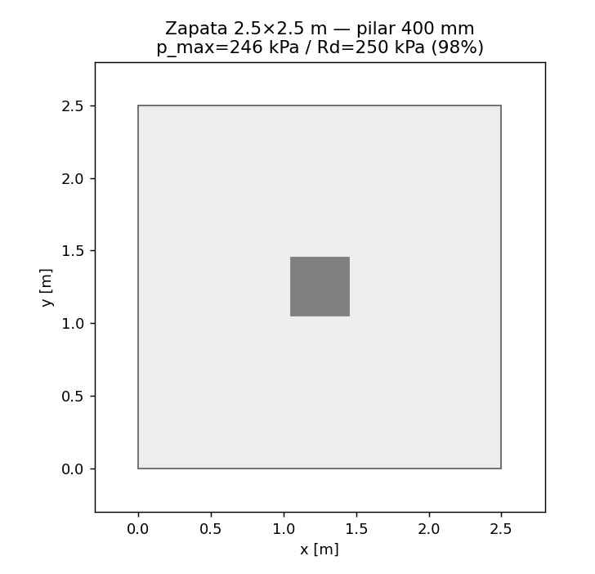
Figura 1. Planta de la zapata y pilar (sección crítica de flexión = cara del pilar).
Parámetro | Valor
Zapata (B×L×canto) | 2.5 × 2.5 × 0.60 m
Pilar (sección) | 400 × 400 mm
Hormigón | C30/37 (recubrimiento 50 mm en contacto con terreno)
Módulo de balasto k_s | 40.0 MN/m³ (reconstruido del lecho IFC: 40.0 MN/m³)
Resistencia del terreno R_d | 250 kPa [confirmar con estudio geotécnico]
Vía de lectura del IFC | ortodoxa (entidades estándar)
Cargas en cabeza de pilar: G → N = 700 kN con M_x = 80 kN·m (excentricidad); Q → N = 250 kN. El axil baja por el pilar a la zapata; la bajada de carga incluye el peso propio de la zapata (92.0 kN).

3. Bajada de carga (cadena pilar→cimiento) y equilibrio
El axil que llega al plano de la zapata es la carga de cabeza del pilar más el peso propio de la zapata. El terreno reacciona mediante el lecho elástico (presión = k_s · asiento); la suma de reacciones de los muelles debe igualar el axil total aplicado (equilibrio vertical).
Concepto (ELU) | Valor
Carga de cabeza de pilar (1,35·G + 1,50·Q) | 1320 kN
Peso propio de la zapata (1,35·G) | 124 kN
Axil total aplicado | 1444 kN
Σ reacciones del lecho (k_s·δ) | 1444 kN
Error de equilibrio | 4.0e-11 %

4. Presiones de contacto, momentos y asiento
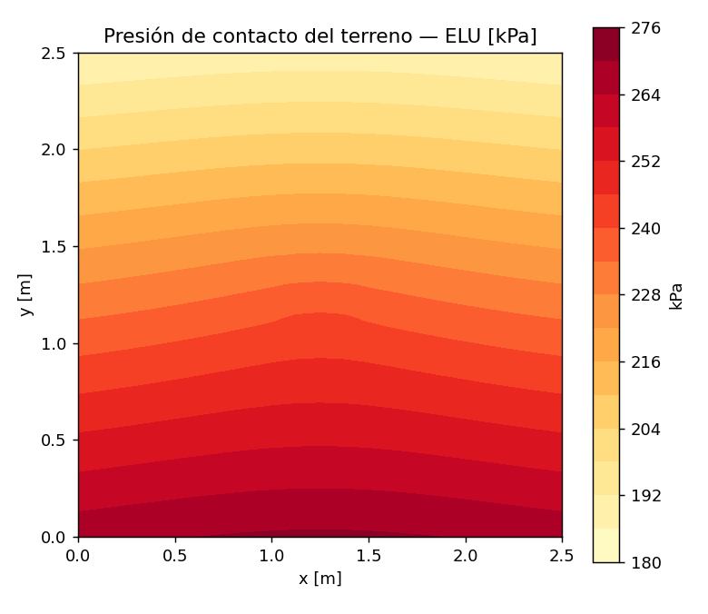
Figura 2. Presión de contacto del terreno (ELU).
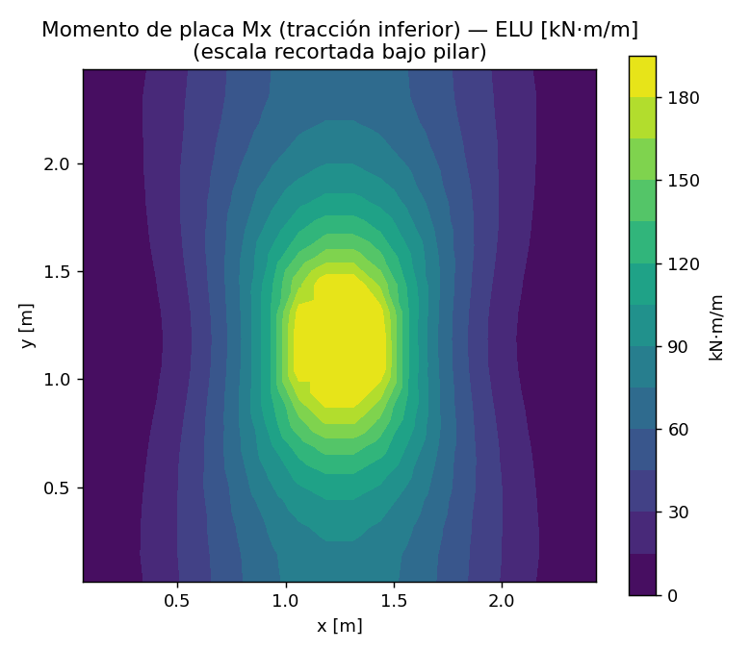
Figura 3. Momento de placa Mx (escala recortada bajo el pilar).
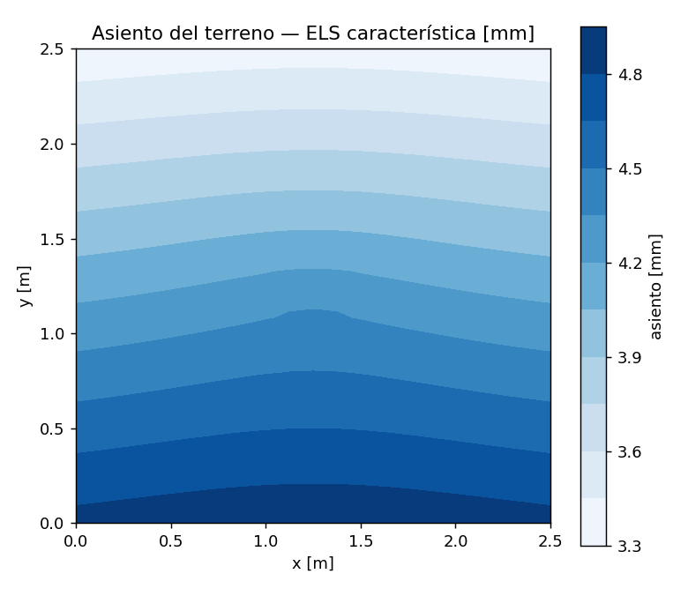
Figura 4. Asiento del terreno (ELS característica).

5. Comprobación geotécnica — hundimiento (EC7)
Bajo carga excéntrica se comprueba: (a) que no hay despegue del terreno (excentricidad e < B/6, toda la base comprimida) y (b) el hundimiento sobre el área eficaz (EN 1997-1, Anejo D): la presión de cálculo se obtiene como σ_ef = N_d / (B'·L') con B' = B − 2e_x, L' = L − 2e_y, y se compara con R_d. El pico de presión de borde de la distribución lineal (σ_max) se reporta como envolvente de contacto, no como valor de diseño (igual criterio que con los picos singulares de los casos previos).
Parámetro | Valor
Resultante N (ELU) | 1444 kN
Excentricidad e | 0.075 m < B/6 = 0.417 m → sin despegue
Presión media | 231 kPa
σ_max / σ_min de borde (lineal) | 273 / 190 kPa (envolvente)
Pico de presión FE (Winkler) | 271 kPa (envolvente)
Área eficaz B'×L' | 2.50 × 2.35 m
Presión de cálculo σ_ef (hundimiento) | 246 kPa
Resistencia R_d | 250 kPa
Aprovechamiento σ_ef / R_d | 98 %
Resultado geotécnico: CUMPLE.

6. Comprobaciones de hormigón (EC2)
Las comprobaciones de hormigón usan la presión NETA inducida por el pilar (presión de contacto menos la reacción del peso propio uniforme, que no flecta la zapata). Canto útil: capa exterior d = 542 mm (dirección gobernante "y", armadura principal), capa interior d = 526 mm. El momento se evalúa en la cara del pilar (sección crítica), tomando el voladizo más cargado.
Comprobación | Solicitación | Capacidad / armado | Aprov. | Estado
Flexión dir. x (cara pilar) | 116.2 kN·m/m | φ12/125 (9.0 cm²/m) | μ=0.021 | OK
Flexión dir. y (cara pilar) | 132.7 kN·m/m | φ12/125 (9.0 cm²/m) | μ=0.023 | OK
Punzonamiento pilar (§6.4, interior) | 169 kN | 0.39 MPa (v_Rd,c) | 11 % | OK
Cortante (§6.2.2, a d de la cara) | 118 kN/m | 212 kN/m | 56 % | OK
Fisuración (§7.3, dir. y, φ12) | w_k = 0.272 mm | w_max = 0.3 mm | 91 % | OK
Asiento (ELS car.) | 4.91 mm | - | - | —
Autodiagnóstico de la placa MITC4 (Timoshenko): OK. Equilibrio vertical: error 4.0e-11 %.

7. Conclusiones
La zapata de 2.5×2.5×0.60 m sobre lecho elástico (k_s = 40.0 MN/m³) CUMPLE: el hundimiento (EC7, área eficaz) se aprovecha al 98 % sin despegue (e = 0.075 m < B/6); la flexión se cubre con φ12/125 (dirección y, capa exterior) y φ12/125 en la otra dirección; punzonamiento (11 %) y cortante (56 %) cumplen con holgura; la fisuración con φ12 da w_k = 0.272 mm ≤ 0.3 mm. El equilibrio vertical cierra con error nulo. Predimensionado.
Limitaciones: modelo de Winkler (muelles lineales; el lecho que solo trabaja a compresión se aproxima comprobando e < B/6, sin despegue); R_d y k_s proceden del estudio geotécnico; el peso propio computa en el hundimiento (EC7) pero no flecta la zapata (EC2); no se incluye vuelco/deslizamiento global ni asientos a largo plazo. Revisión y firma por técnico competente. NDP marcados [confirmar AN].

